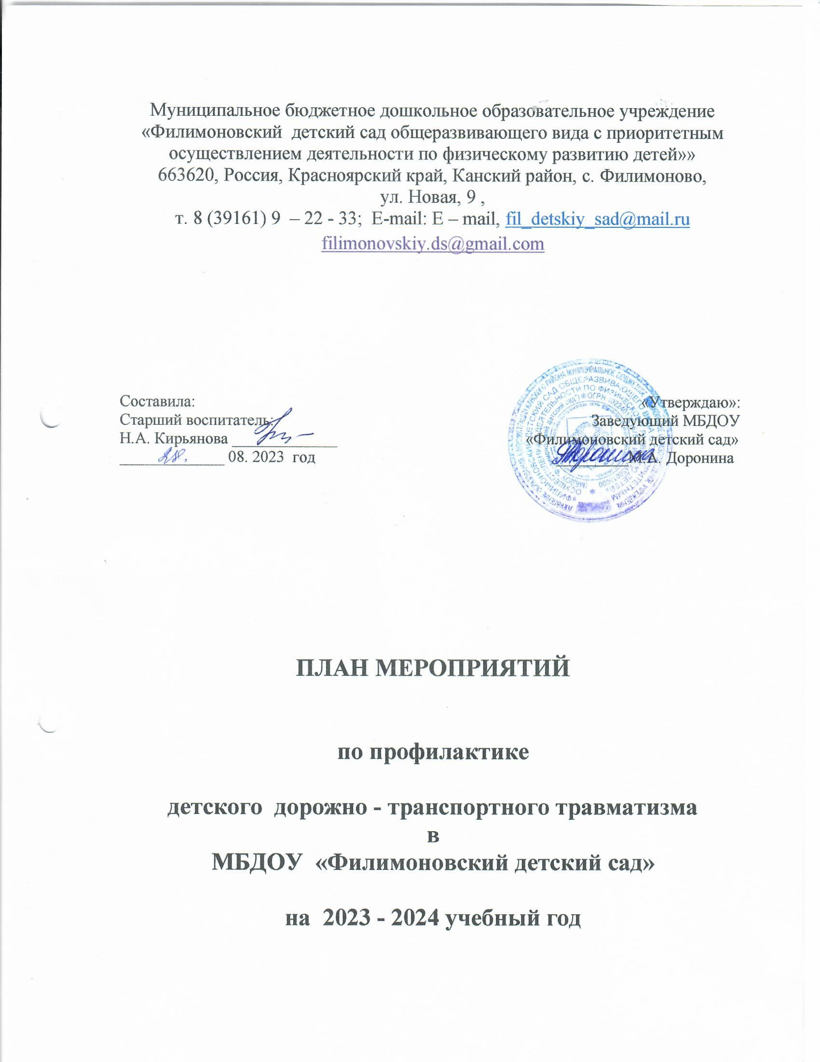

Цель :
Создать условия для формирования у дошкольников устойчивых навыков безопасного поведения на улицах и дорогах, профилактики правонарушений несовершеннолетних.

Задачи :

1 Пропаганда Правил дорожного движения среди воспитанников всех групп. Формирование у детей культуры поведения участников дорожного движения.
2 Воспитание у дошкольников сознательного и ответственного отношения к своему здоровью и к личной безопасности на улице. Пропаганда здорового образа жизни детей.
3 Оказание методической помощи воспитателям и родителям по вопросам профилактики детского дорожно-транспортного травматизма.

Ожидаемые результаты:

1 Повышение культуры безопасного поведения на дорогах у воспитанников ДОУ;
2 Снижение детского дорожно-транспортного травматизма;
3 Тесное сотрудничество со структурами, обеспечивающими безопасность личности
4 Наличие у дошкольников основ теоретических знаний и практических умений, относящихся к сфере обеспечения дорожной безопасности

Содержание работы | Срок исполнения | Ответственный
Блок I. Воспитательная и образовательная деятельность.

1.1.Работа с воспитанниками

Целевая прогулка по близлежащим улицам , по селу:  средняя - старшая группа, подготовительная группа | 1 раз в квартал  по плану воспитателей | Воспитатели групп
Развлечения для детей | В течение года | Воспитатели групп,  Музыкальный рук.  Инструктор по фк
"Дорожные ловушки"-обыгрывание ситуаций на дороге | 1 раз в два месяца | Воспитатели групп
Беседы по ПДД с детьми старшей- подготовительной группы  - Что ты знаешь об улице?  - Мы пешеходы - места движения пешеходов, их название, назначение  - Правила поведения на дороге  - Машины на улицах города – виды транспорта  - Что можно и что нельзя  - Помощники на дороге – знаки, светофор, регулировщик  - Будь внимателен!  - Транспорт в городе: места и правила парковки, пешеходные зоны, ограничивающие знаки | В течение года | Воспитатели групп
"Минутки безопасности"- короткие беседы с детьми, обсуждением ситуаций, возникающих на дороге | Еженедельно, в свободное время | Воспитатели групп
Чтение художественной литературы по ПДД  - С. Михалков «Моя улица», «Велосипедист», «Скверная история»;  - С. Маршак «Милиционер», «Мяч»;  - В. Головко «Правила движения»;  - С Яковлев «Советы доктора Айболита»;  - О. Бедерев «Если бы…»;  - А. Северный «Светофор»;  - В. Семернин «Запрещается - разрешается» и другие | В течении года | Воспитатели групп
Чтение и заучивание стихотворений по ПДД | В течении года | Воспитатели групп
Занятия в группах  -по ознакомлению с окружающим и развитию речи;  -изобразительной деятельности;  -конструированию ,с включением элементов , связанных с соблюдением правил дорожного движения | В соответствии с перспективными планами воспитательно- образовательной работы с детьми в группах | Воспитатели групп
Сюжетно - ролевые игры в группе и на прогулочном участке  -«Путешествие по улицам города»,  -«Улица и пешеходы»,  -«Светофор»,  -«Путешествие с Незнайкой»,  -«Поездка на автомобиле»,  -«Автопарковка»,  -«Станция технического обслуживания», - «Автомастерская» и другие | В течение года | Воспитатели групп
1.2. Работа с семьями воспитанников

Содержание работы | Срок исполнения | Ответственный
Консультации , беседы по пропаганде правил дорожного движения , правил перевозки детей в автомобиле  - Будьте вежливы – правила поведения в общественном транспорте  - Что должны знать родители, находясь с ребенком на улице  - Правила дорожного движения – для всех  - Осторожно, дети! – статистика и типичные случаи детского травматизма  - Чтобы не случилось беды! – меры предупреждения детского травматизма | В течение года | Воспитатели групп
Обновление папок- передвижек  "Правила дорожные детям знать положено" | Октябрь | Воспитатели групп
Обсуждение вопроса обеспечения безопасности детей на дороге на групповом родительском собрании, общесадовском собрании | Октябрь | Ст. воспитатель,  Инспектор ПДС воспитатели групп
Выпуск памяток для родителей по соблюдению ПДД в разное время года | В течение года | Воспитатели групп
Размещение информации по соблюдению ПДД и профилактике ДТП на сайте ДОУ | В течение года | Отв. за сайт, воспитатели групп
Участие родителей в подготовке и проведении развлечений для детей, конкурсе рисунков | В течение года | Воспитатели групп
Блок II. Организационная и методическая деятельность

2.1. Методическая работа.

Содержание работы | Срок исполнения | Ответственный
Обсуждение проблемы профилактики дорожно- транспортного травматизма на совещаниях с педагогами | Август | Старший воспитатель
Составление плана работы по профилактике безопасности дорожного движения в ДОУ на год | Август | Старший воспитатель
Коррекция плана работы с детьми в группе по профилактике безопасности дорожного движения на год | Сентябрь | Старший воспитатель, воспитатели групп
Консультация « Организация работы с детьми по предупреждению дорожно-транспортного травматизма в разных возрастных группах» | Сентябрь | Старший воспитатель
Обзор литературы по ПДД | В течение года | Старший воспитатель, воспитатели групп
Пополнение методического кабинета и групп методической и детской литературой | В течение года ( по  мере финансирования) | Старший воспитатель
Контроль организации работы с детьми по изучению правил дорожного движения | Ноябрь ,  Апрель | Старший воспитатель
Проверка знаний детей по ПДД | Апрель | Старший воспитатель
Выставка рисунков детей и их родителей старшей - подготовительной группы : "Мы - пешеходы" | По плану воспитателей | Старший воспитатель,  воспитатели групп, родители
Участие в акциях, конкурсах по профилактике ПДД, изготовление памяток | В течение года | Воспитатели групп
Пополнение мини-библиотеки в методическом кабинете | Февраль | Старший воспитатель
Консультация «Правила поведения пешехода на дороге в зимнее время. Работа с родителями» | Декабрь | Старший воспитатель
Консультация «Что нужно знать родителям о правилах дорожного движения» ( для молодых и вновь принятых педагогов) | Февраль | Старший воспитатель
Круглый стол «Использование игровых технологий в обучении детей правилам безопасного поведения на дороге» | Март | Заведующая ДОУ, Старший воспитатель
Консультация «Внимание: весна!» - информирование родителей о правилах проведения прогулки ребенка в весенний период, во время гололедицы, во время таяния снега | Март | Старший воспитатель  Воспитатели групп
Практикум для педагогов «Оказание первой помощи в случае травматизма» | Май | Медсестра
Проведение тематических недель по знакомству детей с ПДД | В течение года | Старший воспитатель, воспитатели групп
Подготовка и проведение развлечений по ознакомлению с правилами дорожного движения | В течение года | Муз. руководитель  Инструктор по фк  Воспитатели групп
III. 3.1. Нормотворчество

Административно-хозяйственная и организационная работа

Содержание работы | Срок исполнения | Ответственный
Обновить разметку на прогулочном участке | Август | Воспитатели
Пополнение и обновление уголков безопасности дорожного движения в группах | Август ,  В течение года | воспитатели групп
Обновить и дополнить атрибуты для сюжетно-ролевых игр по ПДД | В течение года | Воспитатели групп
Подбор материала для стенда по ПДД | В течение года | Ст. воспитатель, воспитатели групп

